2014级哈师大附中高二上学期月考
化学试卷
第I卷 选择题
一、选择题（以下各题，只有一个符合要求的答案。）
1．化学与生活密切相关，下列有关说法正确的是（ ）
A．油脂、乙酸乙酯都属于酯类，水解后都会生成乙醇
B．人的皮肤在强紫外线的照射下将会失去生理活性
C．棉花和蚕丝的主要成分都是纤维素
D．制作航天服的聚酯纤维和用于光缆通信的光导纤维都是新型无机非金属材料
2．以下化学用语正确的是( )
A．乙烯的结构简式：CH₂CH₂ B．乙醇的分子式：CH₃CH₂OH
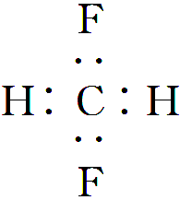
C．CH₂F₂的电子式： D．甲醛的结构式：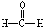

3．下列叙述正确的是( )
A．和分子组成相差一个CH₂，因此是同系物
B．和 均是芳香烃，既是芳香烃又是芳香族化合物
C．分子式为C₄H₈的有机物可能存在4个C—C单键
D．分子式为C₂H₆O的红外光谱图上发现有C-H键和C-O键的振动吸收，由此可以推测有机物结构简式为C₂H₅OH
4.下列有关有机化合物的组成、性质的说法，正确的是( )
A．天然气、液化石油气的成分相同
B．葡萄糖、淀粉和乙酸乙酯在一定条件下都能发生水解反应
C．淀粉、蛋白质均属于高分子化合物，而油脂不属于高分子化合物
D．石油的裂解是化学变化，而石油的分馏和煤的干馏都是物理变化
5.已知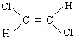和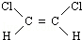互为同分异构体，则化学式C₃H₅Cl的链状同分异构体有（ ）
 | A． | 3种 | B． | 4种 | C． | 5种 | D． | 6种
6.常温常压下，下列各组物质的物理性质排列不正确的是( )
A．密度：四氯化碳＞乙酸乙酯＞水 B．沸点：乙醇＞丙烷＞乙烷
C．熔点：乙二醇＞乙醇＞甲醇 D．在水中的溶解度：丙三醇＞苯酚＞1-氯丁烷

7．下列实验操作正确的是（ ）
A．乙烷中混有乙烯，通过氢气在一定条件下反应，使乙烯转化为乙烷
B．重结晶法提纯苯甲酸时，为了除去杂质和防止苯甲酸析出，应该趁热过滤
C．配制银氨溶液时，将硝酸银溶液慢慢滴入稀氨水中，产生沉淀后继续滴加到沉淀刚好溶解为止
D．无水乙醇和浓硫酸共热到170℃ ，将制得的气体通入酸性高锰酸钾可检验制得的气体是否为乙烯
8．现有三组混合液：①乙酸乙酯和乙酸钠溶液、②乙醇和丁醇、③溴化钠和单质溴的水溶液，分离以上各混合液的正确方法依次是( )
A．分液、萃取、蒸馏 B．萃取、蒸馏、分液
C．分液、蒸馏、萃取 D．蒸馏、萃取、分液
9.用括号中的试剂和方法除去各物质中的少量杂质，正确的是( )
A．苯中的甲苯(溴水、分液) B．乙醇中的乙酸(NaOH溶液，分液)
C．乙醇中的水(新制CaO，蒸馏) D．乙酸乙酯中的乙酸(NaOH溶液，分液)
10．下列说法中，正确的是（ ）
A．苯酚和苯都能和溴水发生苯环上的取代反应
B．醇属于烃的衍生物，饱和一元醇的组成符合C_{n}H_{2n}O
C．乙醇是无色透明的液体，密度比水小，能用乙醇从碘水中萃取出碘
D．向苯酚钠溶液中通入CO₂气体，使溶液变浑浊，说明碳酸的酸性比苯酚的强
11．由乙醇制乙二酸乙二酯最简便的流程途径顺序正确的是（ ）
①取代反应 ②加成反应 ③氧化反应 ④还原反应 ⑤消去反应 ⑥酯化反应 ⑦水解反应
A．①②③⑤⑦ B．⑤②⑦③⑥ C．⑤②①③④ D．①②⑤③⑥
12.下列判断，结论正确的是( )
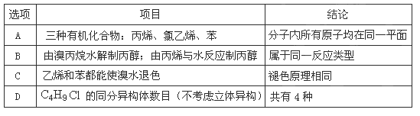
13. 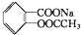 转变为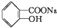的方法是（ ）
A． 与足量NaOH溶液共热后，再加盐酸
B． 溶液加热，通入足量的SO₂
C． 与稀硫酸共热后，加入足量NaOH溶液
D． 与足量稀硫酸共热后，加入足量NaHCO₃溶液
14．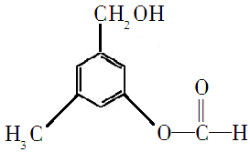有机物A的结构简式如图所示，某同学对其可能具有的化学性质进行了如下预测，其中正确的是( )
①可以使酸性高锰酸钾溶液褪色 ②可以和NaOH溶液反应
③在一定条件下可以和乙酸发生反应 ④在一定条件下可以发生消去反应
⑤在一定条件下可以和新制Cu(OH)₂反应
A．①②③ B．①②③④ C．①②③⑤ D．①②④⑤
15．某有机物的分子式为C₁₁H₁₆，其分子中有两个—CH₃、两个—CH₂—、一个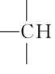和一个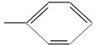，则该有机物可能的结构有(不考虑立体异构)( )
A．2种 B．3种 C．4种 D．5种
16.下列关于实验现象的描述正确的是（ ）
选项 | 实验操作 | 实验现象
A | 将盛有CH₄与Cl₂混合气体的集气瓶放在光亮处一段时间 | 气体颜色变浅，瓶内壁附有油状物
B | 将乙烯在空气中点燃 | 火焰呈蓝色并伴有黑烟
C | 向盛有苯的试管中加入几滴酸性KMnO₄溶液，充分振荡 | 液体分层，溶液紫色褪去
D | 将蔗糖溶液与稀硫酸混合水浴加热，取反应后的溶液少量，加入几滴新制的Cu(OH)₂悬浊液加热 | 出现砖红色沉淀
17．0.05mol某两种烃的混合物在足量的氧气中完全燃烧，产物依次通过足量的浓硫酸和碱石灰，增重分别为2.7g和5.5g。则此混合物可能为 （ ）
A．CH₄、C₄H₁₀ B．C₂H₂、C₄H₁₀
C．C₂H₄、C₄H₁₀ D．C₂H₆、C₃H₆
18．柠檬烯是一种食用香料，其结构简式如图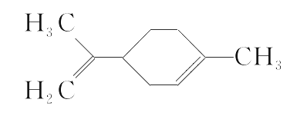。有关柠檬烯的分析正确的是（ ）
A．它的一氯代物有6种
B.它和丁基苯(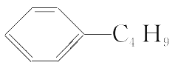)互为同分异构体
C.一定条件下，它分别可以发生加成、取代、氧化反应
D.它的分子中所有的碳原子一定在同一个平面上
19．A、B、C、D都是含单官能团的化合物，A水解得B和C，B氧化可以得到C或D，D氧化也可得到C。若M(X)表示X的摩尔质量，则下列关系式正确的是( )
A．M(A)＝M(B)＋M(C) B．2M(D)＝M(B)＋M(C)
C．M(D)<M(B)<M(C) D．2M(B)>M(D)＋M(C)

20.在有机物分子中，若某个碳原子连接4个不同的原子或原子团，则这种碳原子称为“手性碳原子”，凡有一个手性碳原子的物质一定具有光学活性。已知某有机物结构如下：
CH₃COOCH₂—CH—CHO具有光学活性，当它发生下列反应后生成的有机物仍然具有光学活性的是
CH₂OH
（ ）
A．与NaOH溶液共热 B．与甲酸发生酯化反应
C．与氧气发生催化氧化 D．在催化剂存在下与H₂作用

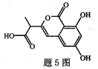
21．某小分子抗癌药物的分子结构如图所示，下列说法正确的是( )
A．该有机物的分子式为C₁₁H₁₀O₆
B．1mol该有机物与浓溴水反应，最多消耗3mol Br₂
C．该有机物容易发生加成、取代、中和、消去等反应
D．该有机物遇FeCl₃溶液不变色，但可使酸性KMnO₄溶液褪色

22．某有机物A(C₄H₄O₃) 10.0g与足量NaHCO₃充分反应，可生成CO₂2.24 L（标准状况），且A中所有碳原子在同一直线上。下列关于A的叙述正确的是 ( )
A．1 mol A充分燃烧消耗4 mol氧气
B．A可发生的反应类型有取代、加成、消去、氧化
C．A一定可在铜催化条件下与O₂反应生成醛
D．符合上述条件的A的同分异构体有2种

23．有机物X、Y分子式不同，它们只含C、H、O元素中的两种或三种，若将X、Y不论何种比例混合，只要其物质的量之和不变，完全燃烧时耗氧气量和生成水的物质的量也不变。X、Y可能是( )
A．C₂H₄、C₂H₆O B．C₂H₂、C₆H₆
C．CH₂O、C₃H₆O₂ D．CH₄、C₂H₄O₂

24．某芳香族酯类化合物甲的分子式为C₁₄H₁₀O₅，1mol甲水解后只生成一种产物乙，其物质的量为2mol，下列说法正确的是（ ）
A．符合上述条件的甲共有3种 B．1mol甲最多可以和3molH₂发生反应
C．甲的结构中有两种官能团 D．分别燃烧1mol乙与1mol苯耗氧量相同

第Ⅱ卷（非选择题）
二、填空题
25.按要求回答下列问题
（1）相对分子质量为72且沸点最低的烷烃的结构简式______________________
（2）葡萄糖的结构简式 ， 谷氨酸的结构简式
（3）高聚物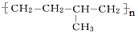的单体的分子式为______________
（4）某高聚物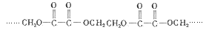的单体的名称为

26.实验室用少量的溴和足量的乙醇、浓硫酸制备1,2-二溴乙烷的装置如下图所示，其中可能存在的主要副反应有：乙醇在浓硫酸的存在下在l40℃脱水生成乙醚。
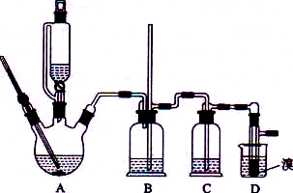

有关数据列表如下：
 | 乙醇 | 1,2-二溴乙烷 | 乙醚
状态 | 无色液体 | 无色液体 | 无色液体
密度／g · cm⁻³ | 0.79 | 2.2 | 0.71
沸点／℃ | 78.5 | 132 | 34.6
熔点／℃ | 一l30 | 9 | -1l6
回答下列问题：
（1）用少量的溴和足量的乙醇、浓硫酸制备1,2-二溴乙烷的两步反应方程式为:

(2) 装置B中玻璃管的作用
(3) 装置C中加入氢氧化钠溶液，其目的是吸收反应中生成的 气体 (填分子式)
(4) 反应过程中应用冷水冷却装置D，其主要目的是 ；但又不能过度冷却(如用冰水)，
其原因是 。
(5)将1，2-二溴乙烷粗产品置于分液漏斗中加水，振荡后静置，产物应在 层(填“上”、“下”)；
(6)若产物中有少量未反应的Br₂，最好用 试剂除去；
(7)若产物中有少量副产物乙醚．可用 方法除去；

27.某有机化合物A的相对分子质量（分子量）大于100，小于110。经分析得知，其中C和H的质量分数之和为53.8%，其余为氧。请回答：
（1）1个A分子中含有_____________个氧原子，该化合物的相对分子质量是___________________。
（2）已知A分子中C、H原子个数比=1︰2，则A的分子式是______________。
（3）已知A可与碳酸钠溶液反应生成二氧化碳，A的核磁共振氢谱为3组峰，且面积比为6︰1︰1，则A的结构简式为______________________。

28. 化合物H可用以下路线合成：
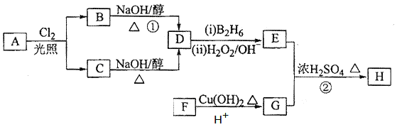
已知：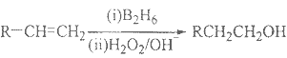
请回答下列问题：
（1）标准状况下11.2 L气态烃A在氧气中充分燃烧可以生成88 g CO₂和45 g H₂O，且A分子结构中有3个甲基，则A的结构简式为 ；
（2）B和C均为一氯代烃，D的名称(系统命名)为 ；
（3）反应①和反应②的反应类型分别是 ；
（4）控制条件使1 mol F与2 mol H₂反应，生成3-苯基-1-丙醇，F的结构简式是 ；
按先后顺序写出检验F中官能团的试剂 ；
对应反应的现象是 ；
（5）写出E与G反应生成H的化学反应方程式 ；
（6）G的同分异构体有很多，符合下列条件的G的同分异构体有 种，任写其中一种
①能发生水解；②能发生银镜反应；③属于单环的芳香类化合物
化学月考答案
选择题 （每题2分）
BDCCB ABCCD BDDCC ADCCB BCDA
（以下各空除注明外，每空2分）
25（共8分）
（1）C(CH₃)₄
(2) CH₂OH(CHOH)₄CHO（1分）
HOOC-CH₂-CH₂-CH(NH₂)-COOH（1分）
(3) CH₂=CH₂ 和CH₂=CH-CH₃
（4）HOOC-HOOC 和HOCH₂-CH₂OH
26.（共18分）
(1)略（两个方程式，每个2分） （2）控制气体流速，防止危险 （3）SO₂ CO₂
(4) 避免溴大量挥发； 产品1,2-二溴乙烷的熔点(凝固点)低，过度冷却会凝固而堵塞导管。
(5) 下 (6) NaOH溶液 (7) 蒸馏
27（共8分）
（1） 3 104 （2）C₄H₈O₃ （3）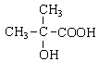
28（共18分）
（1）CH3CH(CH3)CH3 （2）2—甲基-1-丙烯（3）消去反应和取代反应
（4）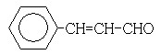 Br2的CCl4溶液和银氨溶液 Br2的CCl4溶液褪色和银镜生成

（5）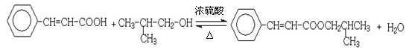
（6）共4种 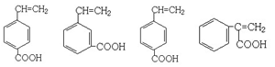 （任一种即可）

